附件2
广东政务服务网登录指引

一、进入广东政务服务网（www.gdzwfw.gov.cn）——主页左上角切换至广州市——在市级单位页面选择中共广州市委宣传部（广州市新闻出版局、版权局）网上服务窗口
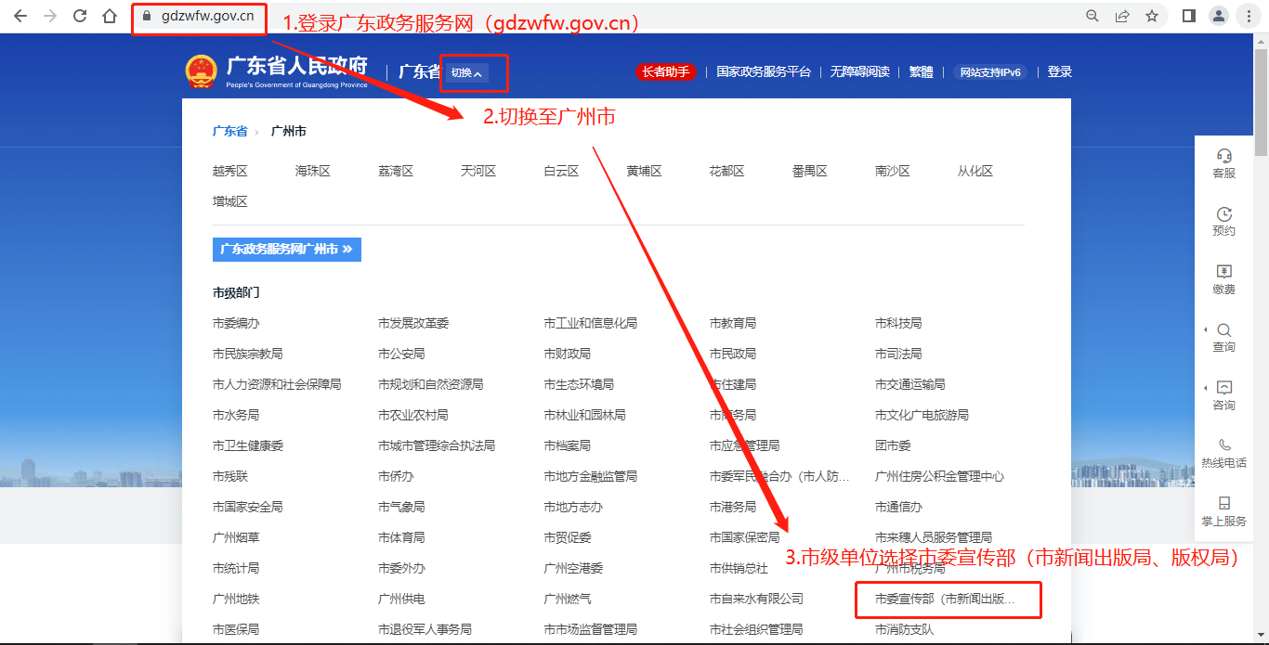
二、在实施清单列表中选择行政许可清单
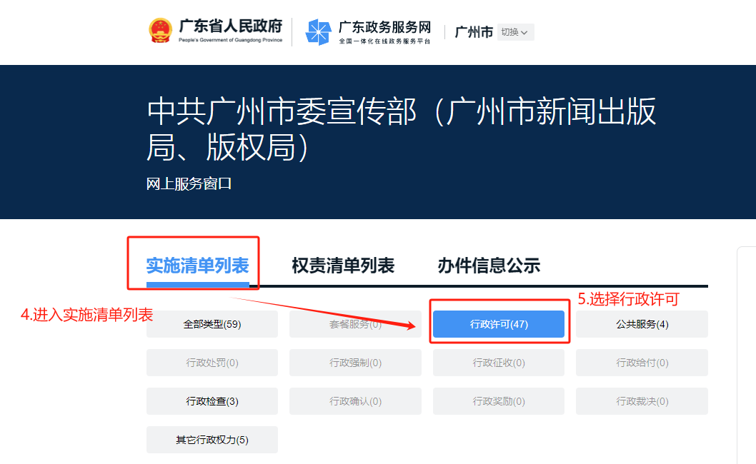
三、点击连续性内部资料准印证核发事项，选择连续性内部资料准印证延续，点击在线办理，登录账号后，上传申报材料。
